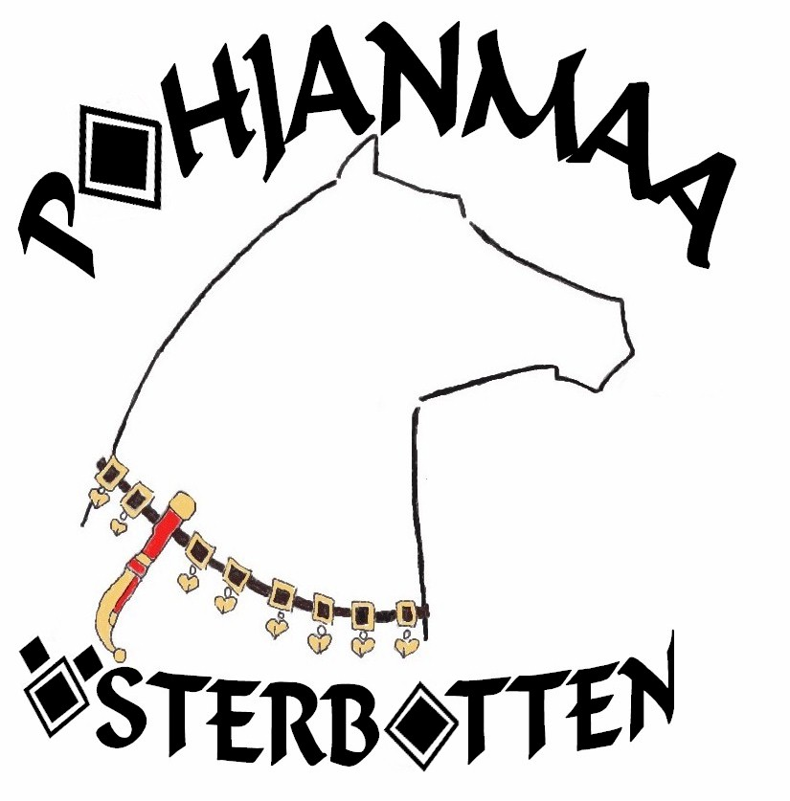
KUTSU

POHJANMAAN RATSASTUSJAOSTO

Syyskokous Hotelli Almassa Seinäjoella

Pohjanmaan Ratsastusjaoston syyskokous pidetään 17.10.2024 klo 18.15 Hotelli Almassa, Pollarin talossa, Seinäjoella (Ruukintie 4, 60100 Seinäjoki).

Aluejaosto kutsuu kaikki toimialueen jäsenseurojen ja -tallien edustajat syyskokoukseen. Syyskokouksessa tehdään liiton hallituksen vahvistettavaksi esitys aluejaoston jäsenistä, talousarviosta ja toimintasuunnitelmasta. Jokaisella toimialueen jäsenseuralla ja -tallilla on kokouksessa yksi ääni. Jäsenen puolesta yksi, valtakirjalla valtuutettukokousedustaja käyttää äänioikeutta kokouksessa. Mahdollisuus osallistua myös etänä, äänestysmahdollisuus vain läsnä oleville.
Ilmoittaudu etäosallistumiseen 13.10. mennessä nina.grankvist@ratsastus.fi Kokouslinkin(teams) saat ennen alueen syyskokousta.
Kokous alkaa Mental couchin luennolla Edith Nymanilta sekä hallituksen jäsenen Carina Nyholmin puheenvuorolla ja jatkuu syyskokouksena
Ohjelma:
Kello 18.15 Kahvitarjoilu
Kello 18.30 Luento henkisen valmentautumisen perusteista. Luennoitsijana koulutettu mental couch ja estekilparatsastaja Edith Nyman. Luento toteututaan joustavasti ruotsin ja englannin kielellä.
Kello 19.15 Hallituksen jäsen, Carina Nyholmin puheenvuoro ja alueen syyskokous

Ilmoittautumiset syyskokoukseen su 13.10.2024 mennessä sähköisellä lomakkeilla Pohjanmaan tapahtumakalenterin kautta https://tapahtumat.ratsastus.fi/tapahtumat/

Tervetuloa

SRL Pohjanmaa

Hallitus

TULE MUKAAN KUUNTELEMAAN AJANKOHTAISIA ASIOITA JA VAIKUTTAMAAN ALUEEN TOIMINTAAN!!

OSALLISTUMALLA VOIT VAIKUTTAA!!

INBJUDAN

ÖSTERBOTTNISKA RIDSEKTIONEN

Höstmöte vid Hotell Alma i Seinäjoki

Österbottens Ridsektions höstmöte hålls 17.10.2024 kl 18.15 vid Hotell Alma, Pollarihuset, Seinäjoki (Ruukintie 1, 60100 Seinäjoki).

Ridsektionen bjuder in verksamhetsområdets alla medlemsföreningar och -stallens representanter till höstmöte. På höstmötet görs förslag till ridsektionens medlemmar, budget och verksamhetsplan för att godkännas av förbundet. Alla medlemsföreningar och -stall i verksamhetsområdet har en röst. Av medlemmarna använder en, med fullmakt sin rätt att använda rösträtten på mötet. Det är även möjligt att delta på distans, men rösträtten är endast för de som är på plats.
Anmäl dig till senast 13.10 till nina.grankvist@ratsastus.fi om du deltar på distans. Du får möteslänken(teams) innan höstmötet börjar.

Mötet börjar med Mental couch föreläsning av Edith Nyman samt styrelsemedlem Carina Nyholms anförande och fortsätter som höstmöte.

Program:
Kl 18.15 Kaffeservering
Kl 18.30 Föreläsning om psykiska träningsgrunder. Föreläsare är Edith Nyman, utbildad mental couch och hoppryttare. Föreläsningen hålls på svenska och engelska.
Kl 19.15 Styrelsemedlem, Carina Nyholms anförande och regionens höstmöte

Anmälningar till höstmötet görs via den elektroniska anmälningsblanketten senast sö 13.10.2024 via Österbottens evanemangskalender. https://tapahtumat.ratsastus.fi/tapahtumat/

Välkommen

FRF Österbotten

Styrelsen

KOM OCH LYSSNA PÅ AKTUELLA HÄNDELSER OCH PÅVERKA REGIONENS
VERKSAMHET!
MED DELTAGANDE KAN DU INVERKA!

